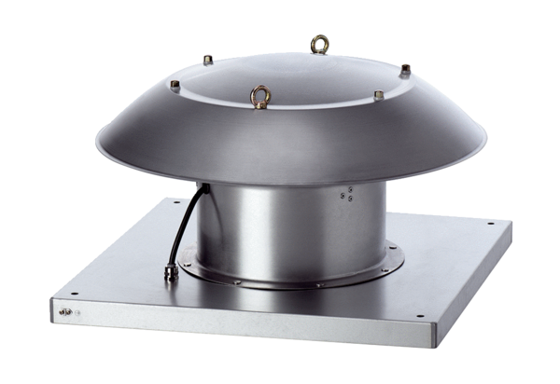Осевой крышный вентилятор DZD 30/2 B Ex eКомплект поставки: 1 штукАссортимент: C
Номер артикула: 0087.0800Изготовитель: MAICO

